
Издание Воздвиженской средней школы № 9 № 12
Апанасенковского района


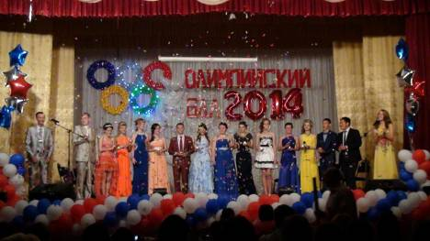

До свиданья, школа…

Прощание с детством.
Слово «бал», исчезнувшее с выстрелом «Авроры», вернулось в нашу речь на пару со словами «школьный и выпускной». Впрочем, выпускной бал на самом деле бывает далеко не у всех. У большинства это все же выпускной вечер, а у нас он был, самый настоящий БАЛ!
Вот он, долгожданный, а кажется, что совсем недавно эти ребята пришли в 1 класс. Как быстро пролетели школьные годы. Много веселых и грустных моментов случилось с выпускниками за это время. А сегодня эти ребята благодарны своим учителям за знания, которые получили, а родителям за их терпение и внимание. И вот, сдав экзамены, каждый из них выбирает свой путь. Кто-то пожелал стать юристом, кому-то суждено быть учителем, из кого-то получится замечательный агроном… Но мы надеемся, что все они станут хорошими людьми! Удачи вам, ребята!
И вот они стоят перед нами, красивые, нарядные, необыкновенно трогательные!



Над их головами возвышается надпись: «Олимпийский бал 2014», и ярким светом переливаются разноцветные кольца - символ Олимпиады 2014 и символ нашего вечера.
Наверное, читатель уже догадался, что подобное оформление главного для наших выпускников торжества явилось не случайным.
Во-первых, в этом году произошло масштабное и очень важное для России событие – 22 Олимпийские игры в г.Сочи, где, как мы уже освещали, наши спортсмены были на высоте.
А во-вторых, хотелось еще раз вспомнить эти минуты ликования и гордости за своих спортсменов, их победы. Мы решили подвести итоги «Олимпиады» наших выпускников. Для них она длилась долгих одиннадцать лет, и конечно, в ней были победители. Они все победители, конечно, в разных номинациях, и, может быть, не все заняли призовые места, но все же проявили себя достойно, а ведь главное - участие, честное, добросовестное. Они были добросовестными учащимися!
1

Олимпийский выпускной

Началось мероприятие с церемонии зажжения олимпийского огня – символа вечера. А после открытия праздника ребят ожидали поздравления, вручение долгожданных аттестатов, теплые слова от учителей, родителей, гостей праздника. В числе гостей бала был начальник ОО АА МР СК Теслицкий Владимир Георгиевич, глава МО с. Воздвиженское Адамова Галина Валентиновна.
Аттестаты ребятам вручали директор школы – Теслицкая О.А., завуч – Селезнева Р.В., первые учителя – Лютова Е.Г., Ельшина Л.В., классный руководитель – Чмутов В.Н.. У каждого из них нашлось теплое словечко и искренние пожелания в адрес наших выпускников. Вечер удался на славу, ребята пели, читали стихи, танцевали. А после окончания церемонии бала, уже по давно сложившейся традиции, в зале чествовали выпускников прошлых лет, которые поучаствовали в блиц-опросах, рассказали о себе, вспомнили интересные случаи из школьной жизни.

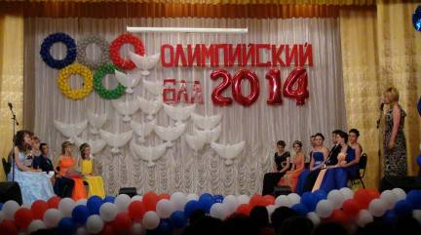



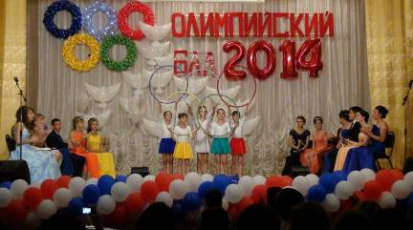
На фото директор школы Теслицкая О.А. обращается с
напутственным словом к выпускникам

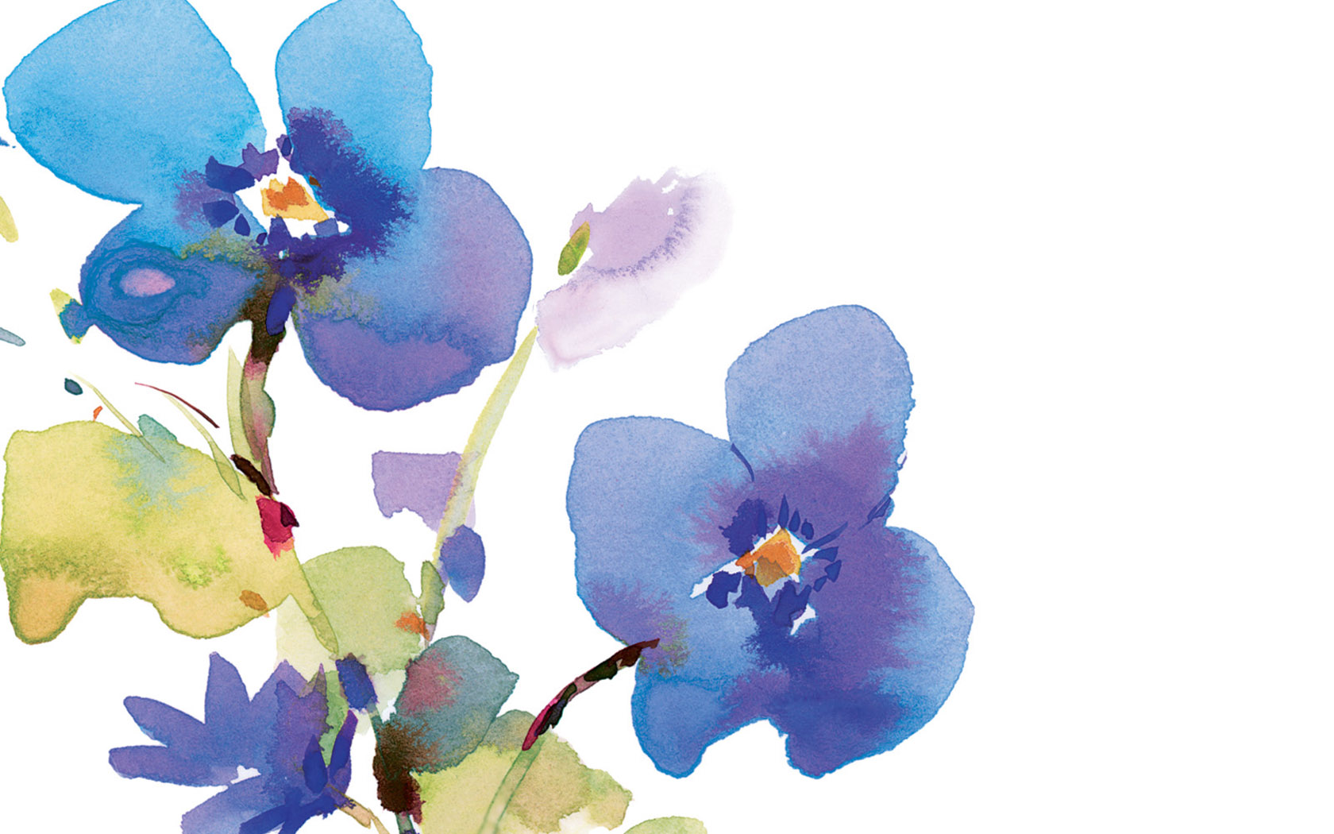

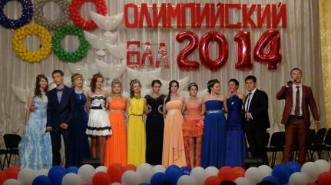

Танец от коллектива «Пуговки»

Пономарев Андрей и Хуторной Станислав исполняют
песню для учителей и родителей, класс подпевает

2

Л Е Т О 2 0 1 4

Лето – это маленькая жизнь!
Итак, наступили долгожданные дни летних каникул. Пришкольный лагерь «Солнышко» при МКОУ СОШ № 9 с. Воздвиженское снова встречает друзей, на этот раз в «Олимпийской деревне». «Олимпийцы» ознакомлены с условиями жизни в «деревне», поделены на отряды: «Олимпийцы» и «Чемпионы». Работа смены прошла под девизом:

Из ребят, посещающих лагерь в первом потоке, было сформировано два отряда:
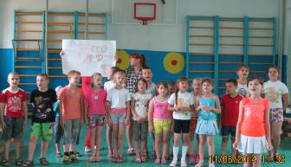
«Олимпийцы» - победа! «Олимпийцы» - успех!
«Олимпийцы», как и прежде, Команда лучше всех!

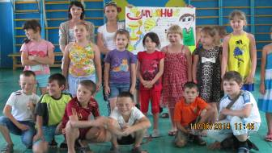

Максимум спорта, Максимум смеха!
Так мы быстрее добьемся успеха!
Если соперник наш впереди,
Мы ему скажем: «Ну, погоди!»
Вожатые - «тренеры» каждый день проводили игры, тренинги на знакомство и сплочение своих команд, «жители деревни» посещали сельский ДК, смотрели спектакли, играли в веселые конкурсы, получали призы. В общем, 1 смена прошла очень интересно, всем ребятам понравилось!

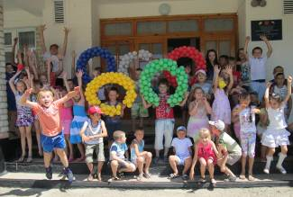

Наконец настал наш час. Лагерь здесь собрал всех нас!

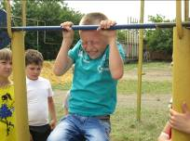

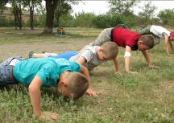

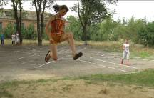

Я выбираю спорт! День спорта!

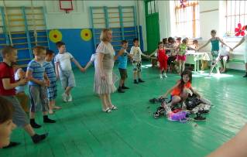

День народной игры!

На фото воспитатели, вожатые и учащиеся первой лагерной смены «Олимпийская деревня».

3

Л Е Т О 2 0 1 4

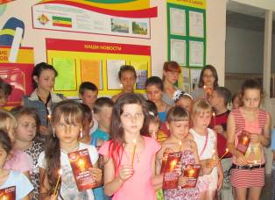

День Памяти!
В «Олимпийской деревне» был и День памяти. Это день, когда каждый гражданин России переосмысливает настоящее и прошлое нашей Родины, когда вольно или невольно каждый россиянин возвращается мыслями к началу войны. Утром, после зарядки, ребята были настроены на серьезный лад, напомнили им, какой сегодня день, и что предстоит сделать. На Кургане славы прошел поэтический час «Свеча памяти». Ребята возложили цветы павшим героям и почтили их память минутой молчания. А в «Олимпийской деревне» прошла акция «Свеча памяти». Закончился день военно-спортивной игрой «Зарничка».
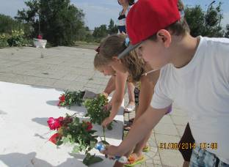



4

На трибунах становится тише!
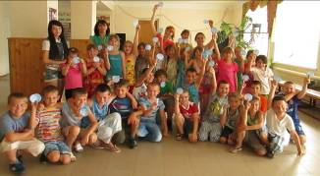

Последний день лагерной смены! У ребят немножко грустное настроение. Состоялась торжественная линейка, посвященная закрытию «Олимпийской деревни». Линейка прошла интересно, весело, никого не оставила равнодушным. После состоялся праздник закрытия смены «Мы хотим всем рекордам наши звонкие дать имена!»
Вот и закончилась веселая, интересная жизнь в «Олимпийской деревне». Пора идти домой... Но ребята не торопятся! Мы так привыкли друг к другу! Но впереди еще два месяца каникул и вторая смена!!!
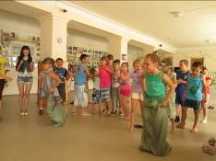

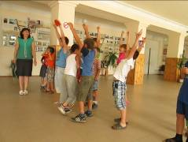

На фото воспитатели, вожатые и учащиеся первой лагерной смены «Олимпийская деревня».
Начальник лагерной смены Мудракова Е.И.

Л Е Т О 2 0 1 4

Вторая смена - «Кристалл здоровья» - носила эколого-оздоровительное направление.
Ребята тоже были поделены на два отряда: «Комета», «Дружба».
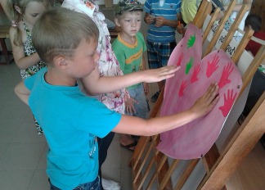
Каждый день в лагере имел свое название: День встреч, День без вредных привычек, День юмора, День дорог, День сказки, День летних игр, День природы, День спортивных рекордов, День Семьи, День Нептуна, День именинников, День творчества, День девочек, День цветов, День мальчиков, День музыки, День спорта и другие. Ребят также ожидали интересные игры, конкурсы, экскурсии, соревнования. Было шумно и весело!

День встреч

День юмора и смеха
Но искорку счастья
Ты можешь, ты должен, ты в силах
Друзьям своим подарить!

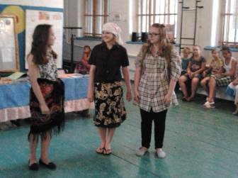

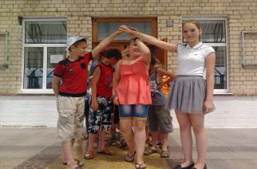

День сказки
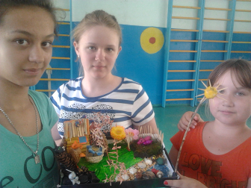

День природы

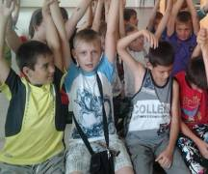
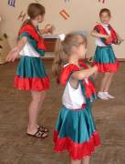

День закрытия смены
Раз, два — уходит детвора...
Раз, два, три — слезы утри!
Раз, два, три, четыре — летний отдых — лучший в мире!
Раз, два, три, четыре, пять — через год придём опять!!!
До новых встреч, друзья!!!
На фото воспитатели, вожатые и учащиеся второй лагерной смены «Кристалл здоровья».
Начальник лагерной смены Попкова А.В.
5

ПОЗДРАВЛЯЕМ!



От всей души поздравляем летних именинников!
Счастья вам, успехов, крепкого здоровья и исполнения всех желаний!

Поздравляем учителей и работников школы:
Июнь
Мудракова Е.И., Финогенова В.Г., Дьяченко В.В., Терехова О.Н.
Июль
Скрипова Т.И., Теслицкая О.А., Сидоренко З.М., Тупольская В.Н.
Август
Гадяцкая И.А., Селезнева Р.В., Казбеков Ю. Г., Лозовая Н.А., Зуева Л.Д.

Поздравляем учащихся школы:

Июнь
Киселева Елизавета, 1 «А» класс
Лозовой Иван, 1 «Б» класс
Савело Егор, 1 «Б» класс
Чумакова Арина, 1 «Б» класс
Волков Алексей, 1 «Б» класс
Курган Алена, 2 класс
Тимошенко Вадим, 2 класс
Лозовая Софья, 3 класс
Томаев Владимир, 3 класс
Касьяненко Данил, 3 класс
Бруславцева Татьяна, 5 класс
Горбанцова Максим, 5 класс
Калашник Максим, 5 класс
Козлов Максим, 5 класс
Комиссаренко Людмила, 6 класс
Пригода Алексей, 7 класс
Ельшина Валерия, 8 «А» класс
Буханцова Ксения, 8 «А» класс
Садецкий Вадим, 8 «Б» класс
Коленкина Ксения, 9 «Б» класс
Касумбекова Лариса, 9 «Б» класс
Казбеков Муслим, 10 класс
Запорожец Анастасия, 11 класс
Над выпуском работали:
Школьная Дума
Руководитель Романенко Наталья Николаевна
Адрес редакции:
356712, с. Воздвиженское, ул. Комсомольская,79
Тел. 8-(865 55 ) 68 2 76
E-mail: school9@div.stv.ru

Запорожец Ксения, 11 класс
Лепетюха Анастасия, 11 класс

6

Июль
Хуторная Олеся, 1 «А» класс
Куашева Лиана, 1 «Б» класс
Макаренко Никита, 2 класс
Гадяцкая Алёна, 3 класс
Евдомащенко Марина, 3 класс
Кривко Елизавета, 3 класс
Ярина Кристина, 3 класс
Чирва Екатерина, 4 «А» класс
Воронкова Анастасия, 4 «А» класс
Власенко Мария, 4 «Б» класс
Мудракова Анастасия, 5 класс
Сорокин Сергей, 5 класс
Пилипенко Илона, 5 класс
Магомедова Аслихат, 6 класс
Лозовая Елизавета, 7 класс
Кривко Денис, 8 «А» класс
Запорожец Алексей, 8 «Б» класс
Хуторной Денис, 8 «Б» класс
Расулов Магомед, 9 «Б» класс
Ганушко Максим, 9 «Б» класс
Рогалина Вероника, 11 класс

Август
Иванис Никита, 1 «А» класс
Каранаева Сабина, 1 «А» класс
Хуторная Виолетта, 1 «Б» класс
Ибрагимов Магомед, 3 класс
Иопа Анастасия, 3 класс
Утопленников Олег, 3 класс
Рвачева Мария,4 «А» класс
Горбатенко Владимир, 4 «А» класс
Шелудько Вадим, 4 «Б» класс
Жмаков Сергей, 5 класс
Терехова Анна, 5 класс
Горбанцов Станислав, 6 класс
Казбекова Зимфира, 6 класс
Мухлаева Алина, 7 класс
Абдурахманов Абубакар, 8 «Б» класс
Гавришов Максим, 8 «Б» класс
Расколупа Денис, 9 «Б» класс
Шапошникова Дарья, 10 класс

